Sixnet E-shop Manuál
Prácu s elektronickým obchodom začnete prihlásením sa do administračnej sekcie ako administrator.
Po prihlásení sa dostanete do obrazovky na nasledujúcom obrázku
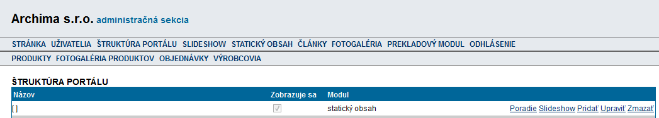

Vloženie nového produktu
Kliknete na odkaz PRODUKTY a zobrazí sa táto obrazovka
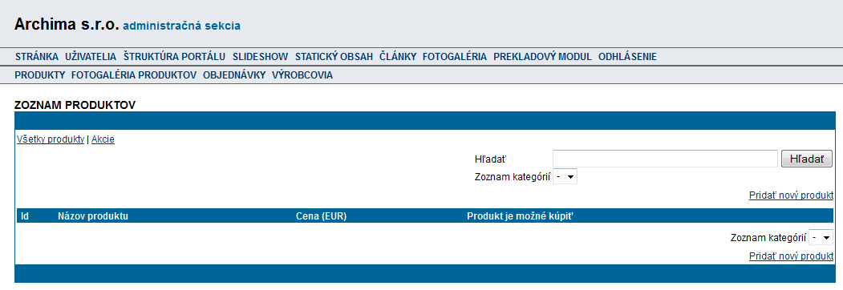
Tu máme prehľad o všetkých produktoch, ktoré sme uložili do e-shopu. Filtrovať ich výber podľa kategórií môžeme, keď vyberieme želanú kategóriu v jednom zo zoznamov kategórií. Nezálaží na tom, v ktorom. Obidva splnia svoj účel rovnako.
Pridanie nového produktu začneme kliknutím na jeden z dvoch odkazov “Pridať nový produkt” . Aj v tomto prípade nezálaží na tom, na ktorý odkaz klikneme.

Objaví sa táto obrazovka.
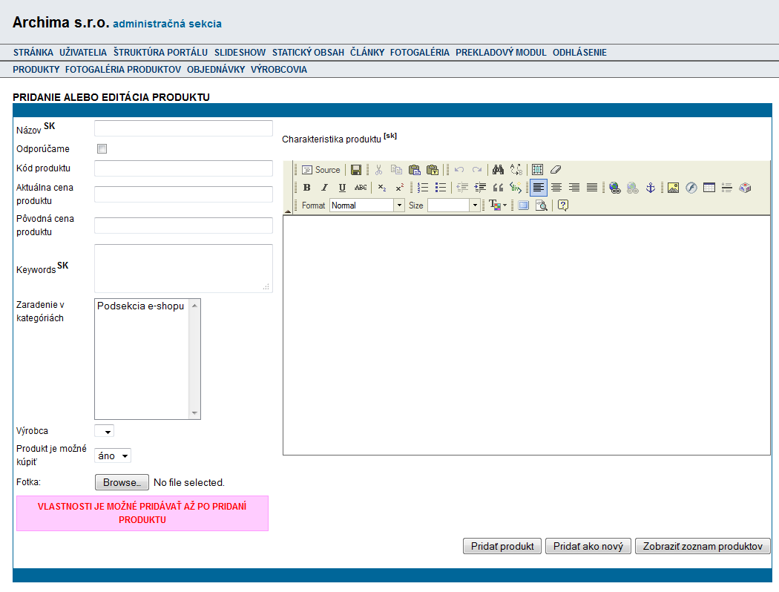
Vidíme, že obrazovka je rozdelená na dve časti. Ľavá časť predstavavuje údaje o tovare, ktoré si predstavíme onedlho a pravá časť predstavuje textové pole pre charakteristiku produktu.

Vyplníme ľavú časť.
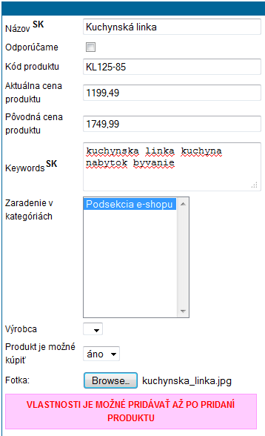
Ľavá časť sa začína zadaním názvu produktu.
Pokračuje voľbou či má byť produkt nastavený ako odporúčaný produkt. To obvykle znamená zvýraznenie v katalógu elektronického obchodu, ktorý vidia zákazníci.
Kód produktu je obvykle kód z katalógu výrobcu alebo kód v účtovníckom programe.
Aktuálna cena produktu je cena, za ktorú chcete produkt predávať. Mena sa neuvádza.
Pôvodná cena produktu je predošlá cena. Túto položku vypľňať nemusíte. Ak ju vyplníte, tak v katalógu bude táto cena zobrazená ako preškrtnutá a vedľa nej bude aktuálna cena. Dáte takto najavo o zľavnení produktu.
Keywords sú kľúčové slová pre vyhľadávače.
Zaradenie v kategóriách je výber kategórií, v ktorých sa bude tento produkt zobrazovať. Je možné ich vybrať viac.
Výrobca je výber výrobcu, ktorý tento Tovar vyrobil. V tomto prípade ešte nemáme žiadneho výrobcu pridaného, preto je toto pole prázdne.
Produkt je možné kúpiť je výber, ktorým určíte či bude produkt viditeľný v katalógu.
Fotka je výber súboru, ktorý bude produkt v katalógu prezentovať.
Na konci vidíme ružový rámček, ktorý nám hovorí, že vlastnosti produktu, ako farby, bude možné pridávať až po pridaní produktu.
Pravá časť obrazovky je o charakteristike produktu. Tu zadáme text, ktorý najlepšie charakterizuje produkt.
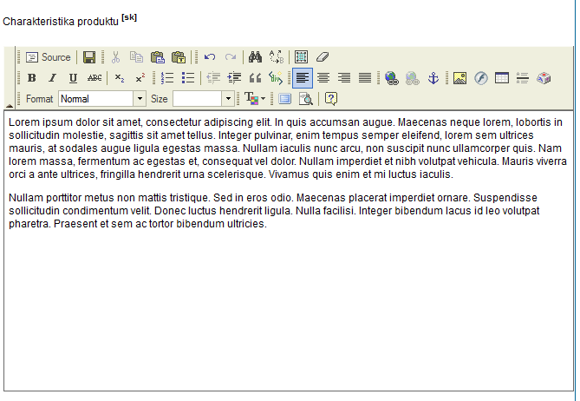
Klikneme na tlačítko Pridať produkt a tým sa produkt uloží do databázy

Úprava produktu a duplikovanie produktu
Po vytvorení nového produktu sa stránka znovu načíta v tejto podobe
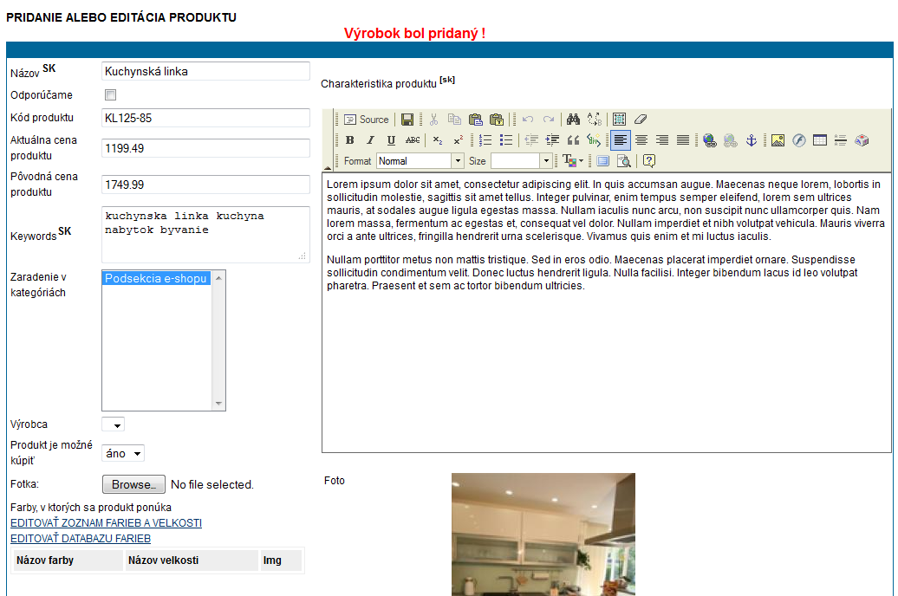
Vidíme, že sa zobrazila fotografia a aj ružový rámček zmizol. Budeme sa venovať prvkom, ktoré na jeho mieste pribudli.
Klikneme na EDITOVAŤ DATABÁZU FARIEB.
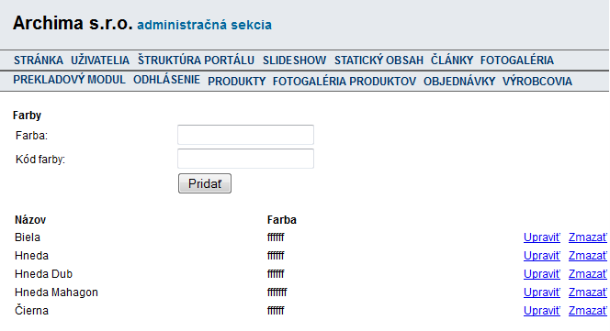
Do poľa Farba zadáme názov farby a do poľa Kód farby zadáme hexa kód farby. Tým sa netreba zaťažovať. Ak nechcete zadať kód farby, nemusíte toto pole vyplniť.
Vrátime sa späť k produktu. Najskôr cez tlačítko Späť v prehliadači, alebo cez odkaz PRODUKTU v hornej lište a po kliknutí na odkaz Editovať produktu v zozname produktov.
Klikneme na EDITOVAŤ ZOZNAM FARIEB A VEĽKOSTI.
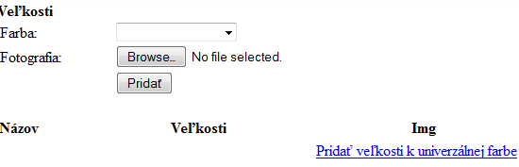
Univerzálna farba je farba, ktorá je pridelená každému novému produktu ešte predtým ako mu pridelíme iné farby.
Vyberieme si farbu z ponuky Farba, zvolíme fotografiu (nie je to povinné) a klikneme na Pridať.
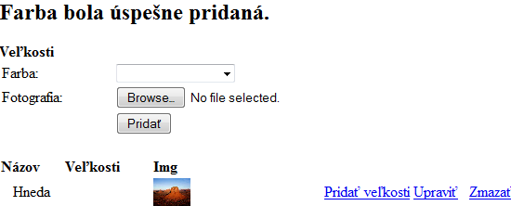
Univerzálna farba zmizla a na jej miesto sa zobrazila name zvolená farba. V tomto prípade Hnedá. Vieme jej priradiť veľkosť kliknutím na odkaz Pridať veľkosť
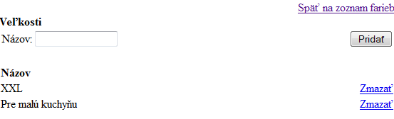
Pridali sme jej dve veľkosti. Slovo “veľkosť” netreba brat doslovne. Je na vás ako túto funkciu použijete.
Po pridaní veľkostí sa nám zoznam farieb zmenil takto
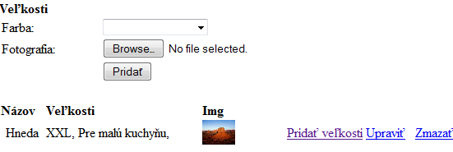
Obrazovka produktu sa nám zmenila takto
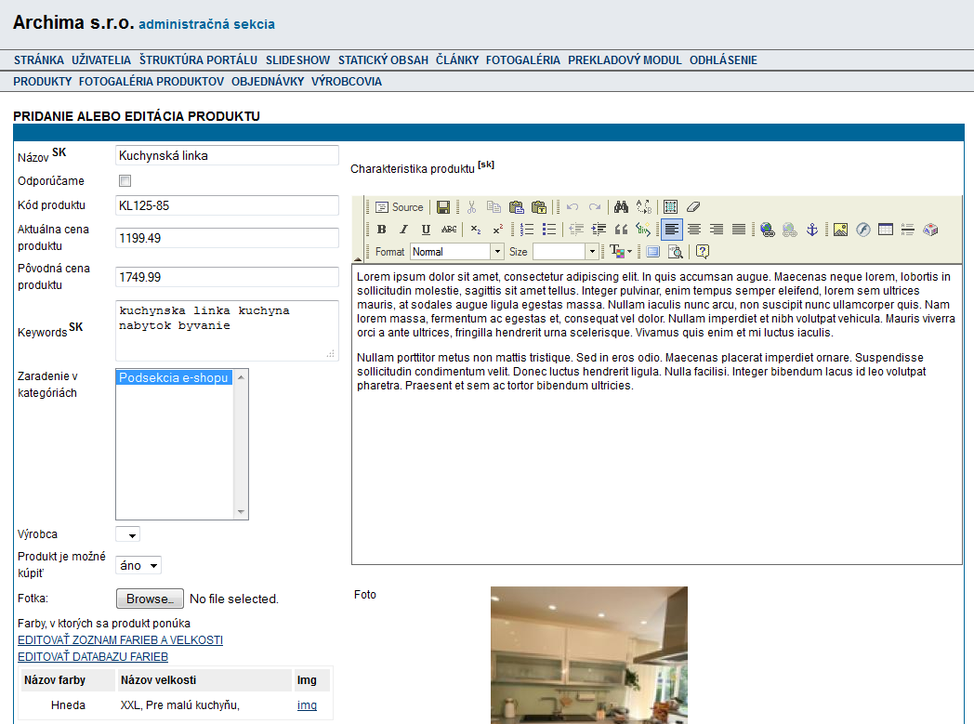
Ak chceme produkt duplikovať, klikneme na tlačítko Pridať ako nový.

Pridanie fotogalérie k produktu
Fotogalériu k produktu vieme pridať po kliknutí na odkaz FOTOGALÉRIA PRODUKTOV v hornom menu. Zobrazí sa nám táto obrazovka.
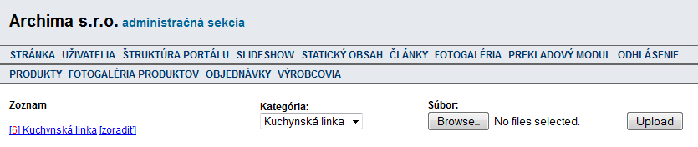
Klikneme na produkt v zozname a potom vyberieme fotografie, ktoré chceme do fotogalérie pridať. Nakoniec klikneme na tlačítko Upload.
Obrazovka sa zmení takto
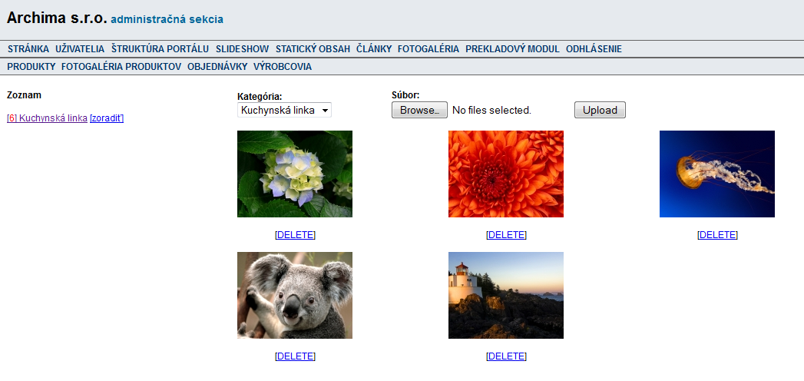
Ak sa nám niektoré fotografie nepáčia, vymažeme ich kliknutím na DELETE.

Objednávky
Prehľad objednávok nájdeme po kliknutí na odkaz OBJEDNAVKY v hornom menu.
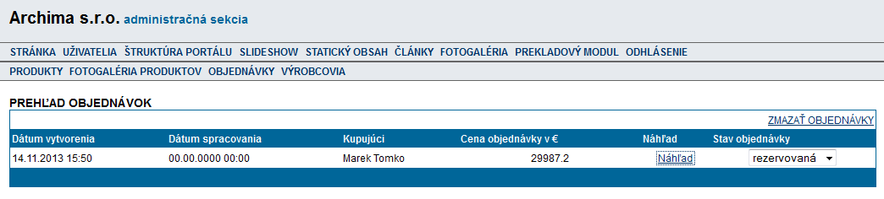
Vidíme zoznam objednávok a ich stav vieme meniť výberom z rolovacieho zoznamu pod stavom objednávky. Detail objednávky si vieme pozrieť po kliknutí na Náhľad.

Výrobcovia
Zoznam výrobcov nájdeme po kliknutí na odkaz VÝROBCOVIA.
Zobrazí sa nám pomerne prázdna obrazovka, pretože sme ešte nevytvorili žiadneho výrobcu.
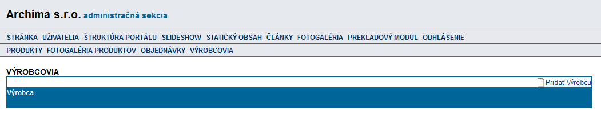
Klikneme na odkaz Pridať výrobcu
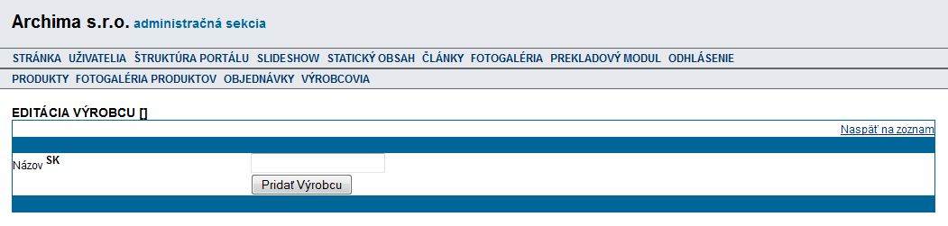
Po pridaní výrobcu sa zoznam zmení takto:
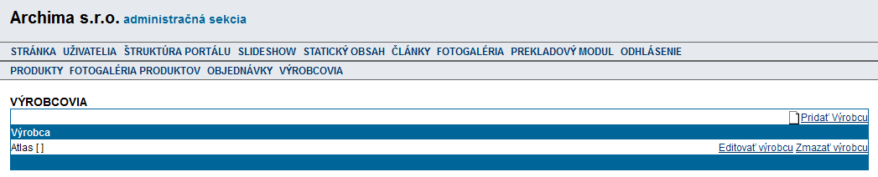
Pozrieme sa ako sa zmenilo pridávanie tovaru.
